LỜI CẢM ƠN.
Đầu tiên, tôi xin gửi lời cảm ơn chân thành đến thầy ThS Huỳnh Ngọc Tín đã giúp đỡ và giới thiệu tôi thực tập tại Công ty Outsourceit Vietnam. Không những thế, trong quá trình thực tập thầy đã chỉ bảo và hướng dẫn tận tình cho tôi những kiến thức lý thuyết, cũng như các kỹ năng trong lập trình, cách giải quyết vấn đề, đặt câu hỏi … Thầy luôn là người truyền động lực trong tôi, giúp tôi hoàn thành tốt giai đoạn thực tập tốt nghiệp.
Cho phép tôi gửi lời cảm ơn sâu sắc đến Công ty Outsourceit Vietnam đã tạo mọi điều kiện thuận lợi giúp tôi cũng như các sinh viên khác hoàn thành giai đoạn thực tập tốt nghiệp.
Chân thành cảm ơn đến các bạn trong nhóm thực tập đã hỗ trợ để tôi có thể hoàn thành tốt công việc được giao.
Tôi xin chân thành biết ơn sự tận tình dạy dỗ của tất cả các quý thầy cô Khoa Công nghệ phần mềm – Trường Đại học Công Nghệ Thông Tin – Đại học Quốc gia TPHCM.
Lời cảm ơn chân thành và sâu sắc, tôi xin gửi đến gia đình, đã luôn sát cánh và động viên tôi trong những giai đoạn khó khăn nhất.
Sinh viên
Võ Đinh Duy

ACKNOWLEDGMENTS
I would like to send my sincere thank to Md. Huynh Ngoc Tin for the support and introducing me to Outsourceit Vietnam Company. From what he has taught me - how to apply theory into application, the skills of raising questions, solving problems all are valuable lessons that I have learned from my dedicated tutor that helps me complete my internship well.
Moreover, I would like to send my appreciations to Outsourceit Vietnam Company for giving me the chance to work in professional software company with many advantages provided for internship and great colleagues network.
All my thanks to my internship group, who has worked with me inspirationally so that we could complete our work well.
With the strong support from Software Engineering Department- University of Information Technology - Vietnam National University, Ho Chi Minh City where I have been taught good fundamental knowledge which brings to me confidence and success in this internship.
Last but not least, my special thank is for my family who always strongly support and motivate me from all difficulties.
Student
Vo Dinh Duy

ĐÁNH GIÁ KẾT QUẢ CỦA CƠ QUAN THỰC TẬP.
………………………………………………………………………………………………………………………………………………………………………………………………………………………………………………………………………………………………………………………………………………………………………………………………………………………………………………………………………………………………………………………………………………………………………………………………………………………………………………………………………………………………………………………………………………………………………………………………………………………………………………………………………………………………………………………………………………………………………………………………………………………………………………………………………………………………………………………………………………………………………………………………………………………………………………………………………………………………………………………………………………………………………………………………………………………………………………………………………………………………………………………………………………………………………………………………………………………………………………………………………………………………………………………………………………………………………………………………………………………………………………………………………………………………………………………………………………………………………………………………………………………………………………………………………………………………………………………………………………………………………………………………………………………………………………………………………………………………………………………………………………………………………………………………………………………………………………………………………………………………………………………………………………………………………………………………………………………………………………………………………………………………………………………………………………………………………………………………………………………………………………………………………………………………………………………………………………………………………………………………………………………………………………………………………………………………………………………………………………………………………………………………………………………………………………………………………………………………………………………………………………………………………………………………………………………………………………………………………………………………………………………………………………………………………………………………………………………………………………………………………………………………………………………………………………………………………………………………………………………………………………………………………………………………………………………………………………………………………………………………………………………………………………………………………………………………………………………………………………………………………………………………………………………………………………………………………………………………………………………………………………………………………………………………………………………………………………………………………………………………………………………………………………………………………………………………………………………………………………………………………………………………………………………………………………………………………………………………………………………………………………………………………………………………………………………………………………………………………………………………………………………………………………………………………………………………………………………………………………………………………………………………………………………………………………………………………………………………………………………………………………………………………………………………………………………………………………………………………………………………………………………………………………………………………………………………………………………………………………………………………………………………………………………………………

ĐÁNH GIÁ KẾT QUẢ THỰC TẬP CỦA KHOA.
………………………………………………………………………………………………………………………………………………………………………………………………………………………………………………………………………………………………………………………………………………………………………………………………………………………………………………………………………………………………………………………………………………………………………………………………………………………………………………………………………………………………………………………………………………………………………………………………………………………………………………………………………………………………………………………………………………………………………………………………………………………………………………………………………………………………………………………………………………………………………………………………………………………………………………………………………………………………………………………………………………………………………………………………………………………………………………………………………………………………………………………………………………………………………………………………………………………………………………………………………………………………………………………………………………………………………………………………………………………………………………………………………………………………………………………………………………………………………………………………………………………………………………………………………………………………………………………………………………………………………………………………………………………………………………………………………………………………………………………………………………………………………………………………………………………………………………………………………………………………………………………………………………………………………………………………………………………………………………………………………………………………………………………………………………………………………………………………………………………………………………………………………………………………………………………………………………………………………………………………………………………………………………………………………………………………………………………………………………………………………………………………………………………………………………………………………………………………………………………………………………………………………………………………………………………………………………………………………………………………………………………………………………………………………………………………………………………………………………………………………………………………………………………………………………………………………………………………………………………………………………………………………………………………………………………………………………………………………………………………………………………………………………………………………………………………………………………………………………………………………………………………………………………………………………………………………………………………………………………………………………………………………………………………………………………………………………………………………………………………………………………………………………………………………………………………………………………………………………………………………………………………………………………………………………………………………………………………………………………………………………………………………………………………………………………………………………………………………………………………………………………………………………………………………………………………………………………………………………………………………………………………………………………………………………………………………………………………………………………………………………………………………………………………………………………………………………………………………………………………………………………………………………………………………………………………………………………………………………………………………………………………………………………………………

MỤC LỤC.
LỜI CẢM ƠN. 1
ACKNOWLEDGMENTS 2
ĐÁNH GIÁ KẾT QUẢ CỦA CƠ QUAN THỰC TẬP. 3
ĐÁNH GIÁ KẾT QUẢ THỰC TẬP CỦA KHOA. 4
MỤC LỤC. 5
DANH MỤC BẢNG 8
DANH MỤC HÌNH 8
CHƯƠNG 1: TỔNG QUAN VỀ QUÁ TRÌNH THỰC TẬP. 9
1.1 Giới thiệu. 9
1.2 Công ty Outsourceit Vietnam. 10
1.3 Đề tài thực tập. 10
1.3.1 Đặt vấn đề. 10
1.3.2 Mục tiêu. 11
1.3.3 Phạm vi nghiên cứu. 11
1.3.4 Khảo sát các nghiên cứu liên quan. 11
1.3.5 Nội dung công việc thực hiện. 12
1.3.6 Kết quả dự kiến. 13
1.4 Mục tiêu, thời gian và kế hoạch thực tập. 13
1.4.1 Mục tiêu: 13
1.4.2 Thời gian và kế hoạch thực tập: 14
1.5 Bố cục báo cáo. 16
CHƯƠNG 2: CƠ SỞ LÝ THUYẾT. 17
2.1 Giới thiệu về JAPE. 17
2.2 Luật JAPE. 17
2.3 Độ ưu tiên trong Jape. 19
2.3.1 Brill. 19
2.3.2 All. 19
2.3.3 First. 20
2.3.4 Once. 20
2.3.5 Appelt. 20
2.4 Vế trái (Left-Hand Side) 20
2.4.1 So khớp với chuỗi ký tự. 21
2.4.2 So khớp với những loại chú thích khác (Annotation Types). 22
2.4.3 Macro. 25
2.4.4 Toán tử tại vế trái. 27
2.5 Vế phải (Right-Hand Side). 29
CHƯƠNG 3: HIỆN THỰC CÁC LUẬT JAPE. 31
3.1 Hiện thực việc rút tác giả. 33
3.2 Hiện thực việc rút năm xuất bản và nơi công bố. 33
3.3 Hiện thực việc rút thông tin Reference. 34
CHƯƠNG 4: HIỆN THỰC HỆ THỐNG 36
4.1 Thông tin tổng quan. 36
4.2 Giao diện. 36
4.3 Thực nghiệm và đánh giá. 40
KẾT LUẬN 41
TÀI LIỆU THAM KHẢO 42

DANH MỤC BẢNG

Bảng 1: Tóm tắt quá trình thực tập tốt nghiệp 9
Bảng 2: Kế hoạch thực tập. 16
Bảng 3: Các đặc tính của một vài loại chú thích. 25
Bảng 4: Các toán tử trong vế trái của luật ngữ pháp JAPE. 29

DANH MỤC HÌNH

Hình 1: Luật idrs_publish được thực thi trong GATE. 35
Hình 2: Rút ra những thông tin: tác giả, tiêu đề, năm xuất bản của reference. 36
Hình 3: Giao diện màn hình Build Corpus. 37
Hình 4: Thêm một tài liệu vào Corpus. 38
Hình 5: Thêm tài liệu thành công vào Corpus 39
Hình 6: Giao diện màn hình Metadata Extraction 39

CHƯƠNG 1: TỔNG QUAN VỀ QUÁ TRÌNH THỰC TẬP.

Giới thiệu.
Thực tập tốt nghiệp là một giai đoạn quan trọng đối viên sinh viên năm cuối, đặc biệt là sinh viên công nghệ thông tin. Thực tế công việc, cùng với những kinh nghiệm và kỹ năng học tập được trong giai đoạn này, sẽ giúp cho sinh viên vững vàng hơn khi đi vào công việc thực tế đầy áp lực. Với ý nghĩa thực tiễn đó, được sự cho phép của nhà trường, tôi đã may mắn được là sinh viên thực tập tại Công ty Outsourceit Vietnam, một công ty chuyên gia công phần mềm cho các đối tác nước ngoài. Với thời gian thực tập khoảng 3 tháng, nhưng nó đã đem lại cho tôi nhiều kinh nghiệm và kỹ năng trong công việc, cũng như nghiên cứu. Tôi được tham gia vào dự án IDRS (Intelligent Document Retrieval System), một dự án nghiên cứu về vấn đề rút trích thông tin metadata trong các bài báo khoa học. Cùng với những sinh viên thực tập khác và với sự hướng dẫn tận tình của thầy Huỳnh Ngọc Tín, dự án IDRS hiện nay đã khá hoàn chỉnh như những mục tiêu đề ra.
Tên công ty thực tập | Outsourceit Int. Vietnam Co., Ltd
Địa chỉ | 43/7 Hoàng Diệu, P12, Q4, Tp. HCM, Vietnam
Thời gian | 15/03/2010 -> 15/06/2010
Cán bộ trực tiếp quản lý | ThS Huỳnh Ngọc Tín
Dự án tham gia | IDRS – Intelligent Document Retrieval System
Vị trí thực tập | Developer

Bảng 1: Tóm tắt quá trình thực tập tốt nghiệp

Công ty Outsourceit Vietnam.
Công ty Outsourceit Vietnam là một chi nhánh của công ty Outsourceit International AS, đặt trụ sở tại Nauy. Outsourceit Vietnam được thành lập vào năm 2007 với 100% vốn nước ngoài. Với hơn 3 năm thành lập tại Việt Nam, cùng với kinh nghiệm hơn 10 năm của công ty mẹ tại Nauy, công ty Outsourceit Vietnam ngày càng phát triển với đội ngũ kỹ thuật viên chuyên nghiệp. Outsourceit Vietnam chuyên cung cấp xây dựng chương trình cho các khách hàng Châu Âu, thông qua công ty mẹ tại Nauy.
Do đặc thù là một công ty chi nhánh Châu Âu, vì thế quy mô nhân viên trong công ty khoảng từ 10 – 20 người. Nhưng công ty rất thường tổ chức các hoạt động cho nhân viên tham gia như rèn luyện thể thao, các buổi tiệc trong công ty, các chuyến đi du lịch dã ngoại, và đặc biệt vào giữa tuần công ty có “happy hours” để mọi nhân viên ăn uống, trao đổi cùng nhau.
Mục tiêu của công ty là cung cấp cho nhân viên một môi trường làm việc năng động, thử thách, vui nhộn, để mỗi nhân viên thật sự là một “tài sản” quý nhất của công ty, của khách hàng.

Đề tài thực tập.

Đặt vấn đề.
Ngày nay, cùng với sự phát triển của khoa học kỹ thuật, các tri thức khoa học của loài người được số hóa và đưa lên mạng internet ngày càng phong phú dưới nhiều hình thức khác nhau như các bài báo, các bài nghiên cứu, các tài liệu học trực tuyến … Với sự trợ giúp của những công cụ tìm kiếm trực tuyến như Google, Yahoo!, Bing … chúng ta có thể tìm kiếm được khá chính xác và nhanh chóng những tri thức mà chúng ta cần. Tuy nhiên, số lượng kết quả trả về của những công cụ này thường khá lớn, độ chính xác phụ thuộc nhiều vào mức độ cụ thể của từ khóa tìm kiếm; điều đó đã phần nào gây khó khăn cho chúng ta trong việc tìm kiếm chính xác những tri thức cần đến. Nhu cầu tìm kiếm thông tin của con người ngày càng tăng theo cả số lượng lẫn chất lượng, vì thế đòi hỏi chúng ta phải cải tiến những thuật toán tìm kiếm hay trong việc tổ chức và sắp xếp lại những thông tin dữ liệu sao cho phù hợp, để kết quả tìm kiếm được chính xác và nhanh chóng hơn. Để có thể sắp xếp và tổ chức tốt thông tin dữ liệu, chúng ta cần phải phân loại chính xác các tài liệu. Rút trích những thông tin cần thiết là bước đầu tiên của quá trình này. Quá trình rút trích nhằm lấy ra những tri thức, những thông tin nền tảng metadata của tài liệu. Từ kết quả đó chúng ta mới tiến hành lưu trữ và tổ chức dữ liệu theo từng phân loại cụ thể.

Mục tiêu.
Mục tiêu của đề tài là nghiên cứu cách rút trích thông tin metadata từ những bài báo khoa học. Những thông tin metadata bao gồm: tiêu đề bái báo, các tác giả, nơi công tác, email, các tài liệu tham khảo trong bài báo… Kết quả của quá trình rút trích sẽ được sử dụng trong việc tổ chức dữ liệu cho thư viện số và làm giàu ontology.

Phạm vi nghiên cứu.
Đối tượng rút trích metadata của đề tài là những bài báo khoa học và có định dạng là tập tin PDF. Đề tài thực tập tập trung nghiên cứu cách rút trích thông tin metadata, còn việc tổ chức dữ liệu thư viện số và làm giàu ontology là hướng đi kế tiếp cho đề tài, trong lần nghiên cứu này chúng tôi chưa đi sâu vào vấn đề đó.

Khảo sát các nghiên cứu liên quan.
Theo [6], hiện nay chúng ta có hai cách tiếp cận chính trong vấn đề rút trích thông tin đó là: phương pháp máy học và những phương pháp khác dựa trên những luật kết hợp với các tập từ điển và ontology. Cũng theo tài liệu [6], phương pháp rút trích máy học bao gồm những phương pháp: symbolic learning, inductive logic programming, grammar induction, Support Vector Machine, Hidden Markov models (HMMS) và phương pháp thống kê. Phương pháp máy học cho ra kết quả rút trích chính xác khá cao từ 96% đến 100% tùy theo từng loại metadata khác nhau [7][8]. Đối với phương pháp sử dụng luật kết hợp với từ điển và ontology thì có nhiều cách tiếp cận khác nhau. Như trong tài liệu [9], tác giả đã đưa ra gợi ý về phương pháp rút trích thông tin luận lý (như tiêu đề, tác giả, các đinh nghĩa, bổ đề …) từ các bài báo toán học. Những thông tin metadata được rút ra thông qua thuật toán rút trích luận lý, bao gồm hai giai đoạn. Đầu tiên tác giả tiến hành phân đoạn văn bản (dựa trên các dấu hiệu như: khoảng trắng, kiểu chữ, từ khóa) để xác định các heading, footnote, số trang, running header. Sau đó sẽ tiến hành gán các nhãn metadata phù hợp cho từng đoạn văn bản dựa trên cách trình bày layout, vị trí và thông tin kiểu chữ. Tác giả đã kiểm chứng phương pháp này với tỷ lệ chính xác khá cao là 93,1%. Hay trong tài liệu [10], tác giả đề ra phương pháp làm giàu ontology Artist bằng cách rút trích những thông tin liên quan đến các nghệ sĩ như: ngày sinh, nơi sinh, nơi làm việc, ngày lập gia đình, tiểu sử; từ những kết quả tìm kiếm trên internet. Để làm được điều này họ đã sử dụng kết hợp GATE (để nhận biết các địa điểm, tên người, ngày tháng) với ontology Artequakt nhằm để xác định mối quan hệ giữa các thực thể mà GATE đã xách định được.

Nội dung công việc thực hiện.
Trong đề tài nghiên cứu thực tập này, nhóm chúng tôi tiến hành tiếp cận theo cách thứ hai, dùng luật và kết hợp với những tập từ điển hay ontology để rút trích thông tin metadata. Chúng tôi dùng luật ngữ pháp JAPE và kết hợp với ontology sẵn có trong GATE để xác định những thông tin metadata như: tên bài báo, tên các tác giả, nơi công tác, email của tác giả, nội dung tóm tắt của bài báo, các tài liệu tham khảo.
Các công việc cần thực hiện:
- Đọc các tài liệu, bài báo tham khảo về rút trích thông tin metadata.
- Tìm hiểu khái quát về ontology.
- Học cách sử dụng và thao tác Protégé – công cụ hỗ trợ xây dựng ontology.
- Tìm hiểu GATE và luật ngữ pháp JAPE.
- Xây dựng và thử nghiệm các luật JAPE trên GATE.
- Xây dựng công cụ cho việc rút trích thông tin metadata tự động.
- Kiểm thử trên tập dữ liệu lớn, để đánh giá độ chính xác.

Kết quả dự kiến.
- Xây dựng thành công công cụ rút trích thông tin metadata tự động.
- Kết quả chính xác phải từ 80% trở lên.

Mục tiêu, thời gian và kế hoạch thực tập.

Mục tiêu:
Các mục tiêu phải đạt được trong quá trình thực tập:
- Tìm hiểu thực tế môi trường công việc trong một công ty phần mềm.
- Quan sát học tập các kỹ năng mềm còn yếu và thiếu như: kỹ năng xử lý vấn đề, kỹ năng giao tiếp, kỹ năng đặt câu hỏi v.v…
- Nâng cao kỹ năng lập trình.
- Nâng cao khả năng học hỏi, sáng tạo trong xử lý vấn đề chuyên môn cũng như trong giao tiếp.

Thời gian và kế hoạch thực tập:
Có thể chia quá trình thực tập thành hai giai đoạn chính là:
- Tìm hiểu ontology: Tìm hiểu ontology để có thể xây dựng một khung sườn nhằm cho phép lưu trữ các thực thể, được rút trích thông qua IDRS, cũng như những mối quan hệ hệ giữa những thực thể đó. Những công việc cụ thể là:
- Tìm hiểu khái niệm về ontology. Tìm hiểu những thành phần cấu thành nên một ontology: concept (thực thể khái niệm), relationship (mối quan hệ), attribute (thuộc tính), individual (cá thể) [1].
- Tìm hiểu công cụ Protégé. Công cụ này hỗ trợ cho chúng ta xây dựng một ontology nhanh chóng và chính xác.
- Xem xét và tìm hiểu ngôn ngữ truy vấn ontology, SPARQL.
- Thiết kế và xây dựng module ontology dựa trên ý tưởng và mã nguồn của Protégé.
- Tìm hiểu, ứng dụng GATE và luật ngữ pháp JAPE:
General Architecture for Text Engineering hay GATE là một phần mềm nguồn mở có khả năng giải quyết hầu hết các vấn đề trong xử lý từ ngữ (text processing) [2]. GATE là một công cụ được Đại học Sheffield nghiên cứu và phát triển từ năm 1995 và đến bây giờ nó đã được các nhà khoa học, giảng viên, sinh viên, công ty sử dụng rộng rãi trong các thao tác xử lý ngôn ngữ tự nhiên, mà chủ yếu là rút trích thông tin trong nhiều ngôn ngữ [3].
JAPE (Java Annotation Patterns Engine) cho phép chúng ta đưa ra và nhận dạng các pattern trong một tài liệu. Nó hỗ trợ cho GATE rất nhiều trong quá trình xử lý như: chặt câu, nhận dạng các thực thể…
Những công việc cụ thể trong giai đoạn này là:
- Tìm hiểu về GATE: các khái niệm cơ bản (Gate Document, Gate Corpus, Processing Resources…), cách sử dụng và vận hành module ANNIE.
- Tìm hiểu về cấu trúc ngữ pháp của JAPE.
- Khảo sát về các định dạng layout các bài báo khoa học.
  - Áp dụng luật JAPE vào dự án IDRS.

Thời gian | Nội dung
01/03 -> 10/03 | Tìm hiểu lý thuyết về ontology: các khái niệm, cách xây dựng ontology, cách thức ontology hỗ trợ cho việc rút trích thông tin ngữ nghĩa.  Tìm hiểu công cụ Protégé trong việc hỗ trợ xây dựng ontology.
11/03 -> 13/03 | Tìm hiểu ngôn ngữ truy vấn SPARQL
15/03 -> 26/03 | Khảo sát các bài báo khoa học.  Xây dựng khung sườn cho ontology
29/03 -> 16/04 | Viết các Use case cho chương trình IDRS, Use case cho module ontology
19/04 -> 07/05 | Thực hiện coding các Use case đã đề ra.
10/05 -> 15/05 | Đọc các paper về rút trích thông tin tự động.
17/05 -> 22/05 | Tìm hiểu GATE và luật Jape
24/05 -> 12/05 | Áp dụng luật jape để rút ra: tác giả, nơi công bố, năm công bố, reference trong bài báo khoa học.

Bảng 2: Kế hoạch thực tập.

Bố cục báo cáo.
Chúng ta vừa đi qua Chương 1, nói về tổng quan của quá trình thực tập tốt nghiệp với những thông tin như: thực tập ở công ty nào, thời gian thực tập ra sao, tham gia những dự án gì …Ngoài ra trong Chương 1 cũng giới thiệu khái quát về công ty thực tập, đề tài thực tập, mục tiêu và kế hoạch của đợt thực tập này.
Trong Chương 2 tôi đề cập đến lý thuyết của Jape và cách xây dựng một luật cú pháp Jape.
Chương 3 là nêu cách hiện thực các luật JAPE sẽ được sử dụng trong dự án IDRS. Trong chương này sẽ trình bày những ý tưởng và các bước để có thể rút trích được thông tin Metadata
Chương tiếp theo sẽ nói về chương trình rút trích được nhóm xây dựng: các thông tin khái quát về chương trình, giao diện sử dụng, thực nghiệm và đánh giá chương trình.
Phần kết luận sẽ tổng hợp những nội dung kiến thức đã được tiếp cận, những kỹ năng lập trình đã được học hỏi, kinh nghiệm thực tiễn đã tích lũy, những điều làm được và chưa được trong dự án IDRS và phương hướng sắp tới

CHƯƠNG 2: CƠ SỞ LÝ THUYẾT.

Giới thiệu về JAPE.
JAPE (Java Annotation Patterns Engine) là một thành phần của GATE, dùng để nhận biết các thực thể được định nghĩa trước thông qua các luật, là ngôn ngữ dùng để viết biểu thức đặc tả (RE – Regular expression) thông qua chú thích [4].

Luật JAPE.
Ngữ pháp JAPE bao gồm một tập các phase, mỗi phase có thể chứa nhiều luật tương đương với định dạng các pattern khác nhau. Luật JAPE luôn luôn bao gồm 2 vế: trái (Left) và phải (Right). Vế trái của luật chứa những mô tả về pattern. Chúng có thể chứa các toán tử regular expression (như: *, ?, +). Vế phải bao gồm các chú thích do ta tự định nghĩa, chúng chứa thông tin về tên nhãn. Ngoài ra vế phải có thể chứa mã code Java để tạo hoặc chỉnh sửa các chú thích.
Sau đây là một ví dụ đơn giản:
1. Phase: Jobtitle
2. Input: Lookup
3. Options: control = brill
4.
5. Rule: Jobtitle1
6. (
7. {Lookup.majorType == jobtitle}
8. )
9. :jobtitle
10. -->
11. :jobtitle.JobTitle = {rule = "Jobtitle"}
Vế trái được cách biệt với vế phải thông quan dấu “-->”. Trong ví dụ trên, chúng ta khai báo một luật tên là “Jobtitle”. Mục đích là để gán nhãn những từ mà trước đó đã được gán nhãn là “Lookup” (nhãn “Lookup” được gán thông qua quá trình xử lý Gazetteer), với đặc tính “majorType” là “jobtitle” thành một nhãn mới tên là “JobTitle”
- Dòng 1 “Phase: Jobtitle”: như đã nói trên ngữ pháp JAPE bao gồm một tập các phase, trong từng phase có thể chứa nhiều luật khác nhau, tương ứng với nhiều pattern khác nhau. Tên của từng phase là duy nhất, không được lặp lại. Ở đây ta đặt tên cho phase này là “Jobtitle”. Tên của phase không cần phải nhất thiết giống tên của file chứa phase. Ví dụ phase “Jobtitle” có thể được đặt trong file idrs_jobTitle.jape
- Dòng 2 “Input: Lookup”: đối số đầu vào của phase là “Lookup”. Các đối số này phải được khai báo ở đầu mỗi phase. Nếu nó không được khai báo thì đối số mặc định sẽ là “Token”, “SpaceToken”, “Lookup”. Chúng ta chỉ nên khai báo những đối số đầu vào nào cần thiết dùng tới, khi khai báo nhiều sẽ làm chậm đi tốc độ xử lý của luật.
- Dòng 3 “Options: control = brill”: tùy chọn option có thể là
  - Control: khai báo cách thức so khớp luật. Có 5 tùy chọn {brill, all, first, once, appelt}.
  - Debug: khi được xét là true, nếu luật đang xét ở chế độ appelt, thì những xung đột trong quá trình gán nhãn sẽ được trình bày qua cửa sổ message
- Dòng 5 “Rule: Jobtitle1 ”: tên của luật là “Jobtitle1”
- Dòng 6, 7, 8, 9: là một pattern, nó định nghĩa là một từ hay một ngữ nào đó được gán nhãn là “Lookup” có giá trị đặc tính “majorType” là “jobtitle” thì sẽ được gán nhãn phụ là “jobtitle”. Nhãn phụ này sau đó sẽ được sử dụng bên vế phải. Các nhãn phụ không được trùng nhau trong cùng một rule.
- Dòng 10 ”-->”: là dấu hiệu ngăn cách giữa vế trái và vế phải.
- Dòng 11 “:jobtitle.JobTitle = {rule = "JobTitle1"}”: dòng này ta sẽ gán nhãn chính thức cho một từ hay một ngữ mà có nhãn phụ là “jobtitle” và có luật là “JobTitle1”.

Độ ưu tiên trong Jape.
Như đã nói trên, JAPE cung cấp 5 tùy chọn option đó là: brill, all, first, once, appelt. Các tùy chọn này được khai báo ở đầu mỗi phase.

Brill.
Khi có nhiều hơn một luật trong cùng một vùng của tài liệu, thì tất cả các luật này sẽ được chọn. Vì thế một vùng của tài liệu có thể được gán nhãn bằng nhiều tên khác nhau, nên đối số “Priority” lúc này là không cần thiết.
Brill sẽ thực thi tất cả các luật phù hợp. Các luật này sẽ gán nhãn cho một vùng tài liệu phù hợp với luật mà có độ lớn dài nhất.

All.
Chế độ All cũng tương tự giống với Brill, nó cũng sẽ thực thi tất cả các luật nào phù hợp, nhưng chế độ so khớp vẫn tiếp tục thực thi từ một vùng tài liệu đã được gán nhãn, thông qua luật này, trước đó.
Ví dụ: aaabbb
Khi áp dụng chế độ All thì ví dụ trên sẽ được gán nhãn như sau: [aaa[bbb]]. Vì aaabbb và bbb cùng so khớp phù hợp với luật. Nếu chúng ta áp dụng luật Brill vào ví dụ này thì nó sẽ được gán nhãn như sau [aaabbb].

First.
Chế độ này sẽ lựa chọn luật phù hợp đầu tiên để gán nhãn. Khi một luật đã được chọn, thì chế độ này sẽ không cố gắng so khớp để có thể tìm ra vùng tài liệu phù hợp dài hơn.

Once.
Chế độ này sẽ lựa chọn luật phù hợp thứ hai sau luật phù hợp thứ nhất.

Appelt.
Với chế độ này thì chỉ có một luật được chọn cho một vùng của tài liệu, tùy theo độ ưu tiên của tập luật. Độ ưu tiên sẽ được chọn theo các tiêu chí sau:
- Tất cả các luật phù hợp với một vùng của văn bản ngay tại điểm bắt đầu, thì luật tương ứng với vùng dài nhất sẽ được chọn.
- Nếu có nhiều luật cùng phù hợp cho một vùng tài liệu, thì luật có độ ưu tiên cao nhất sẽ được chọn.
- Nếu có nhiều luật cùng có độ ưu tiên, thì luật nào được định nghĩa trước nhất sẽ được chọn.
- Nếu tất cả những độ ưu tiên trên đều bằng nhau thì JAPE sẽ chọn luật một cách ngẫu nhiên.
Đối số độ ưu tiên “Priority” được khai báo kèm theo mỗi luật. Nó là một con số nguyên dương; giá trị của đối số càng lớn thì có độ ưu tiên càng cao. Khi một luật không được khai báo đối số này, thì sẽ có giá trị mặc định là -1 (giá trị thấp nhất).

Vế trái (Left-Hand Side)
Vế trái của ngữ pháp JAPE cho phép ta xây dựng các pattern để so khớp, tìm ra những vùng phù hợp trong tài liệu. Một pattern có thể được định nghĩa để so khớp với một chuỗi cụ thể nào đó trong tài liệu, hay có thể so khớp với những vùng tài liệu đã được gán nhãn trước đó. Ngoài ra JAPE còn cung cấp những toán tử nhằm cho phép định nghĩa các pattern một cách uyển chuyển; cho phép khai báo các MACRO để sử dụng lại các pattern đã được định nghĩa trước đó.

So khớp với chuỗi ký tự.
Phase: UrlPre
Input: Token SpaceToken
Options: control = appelt
Rule: Urlpre
(
(({Token.string == "http"} | {Token.string == "ftp"})
{Token.string == ":"}
{Token.string == "/"}
{Token.string == "/"} )
|
( {Token.string == "www"}
{Token.string == "."} )
): urlpre
-->
:urlpre.UrlPre = {rule = "UrlPre"}
Luật trên định nghĩa một pattern cho phép nhận dạng tiền tố Url như http://, ftp:// hay www. Quan sát ví dụ ta thấy loại chú thích (Annotation) Token và đặc tính string của nó đã được sử dụng đến. Đặc tính string cho phép lấy ra chuỗi ký tự của Token. Dùng toán tử “= =”để so sánh chuỗi ký tự trong Token với một chuỗi ký tự cụ thể nào đó. Ví dụ trên cho ta thấy một pattern có thể được định nghĩa để so khớp với những chuỗi ký tự cụ thể nào đó. Nếu chuỗi ký tự ấy xuật hiện trong tài liệu, thì nó sẽ được gán một nhãn thích hợp.

So khớp với những loại chú thích khác (Annotation Types).
Ngoài khả năng so khớp với những chuỗi ký tự cụ thể, luật ngữ pháp JAPE còn cho phép so khớp với những loại chú thích khác, đã được xử lý gán nhãn, trong các module trước đó như: gazetteer, tokeniser, hoặc các module khác.
Rule: Known
Priority: 100
(
{Location}|
{Person}|
{Date}|
{Organization}|
{Address}|
{Money} |
{Percent}|
{Token.string == "Dear"}|
{JobTitle}|
{Lookup}
):known
-->
{}
Ví dụ trên cho thấy ta có thể sử dụng kết hợp các loại so khớp cùng với nhau. Mỗi loại chú thích (Annotation Type) có những đặc tính khác nhau, vì thế chúng ta có thể tận dụng những đặc tính này để định nghĩa các pattern một các linh hoạt hơn.

Tên loại chú thích  (Annotation Type) | Đặc tính | Giải thích | Các giá trị
Token | category | Tên từ loại của Token | NN (Danh từ)  NNP (Ngữ danh từ)  JJ (Tính từ)  DT (mạo từ)  ….
 | kind | Loại của Token | word (từ)  number (số)  punctuation (dấu câu)  symbol (ký tự)
 | length | Số lượng ký tự có trong Token | Là một số nguyên dương (>=1).
 | orth | Cho biết trạng thái các ký tự trong Token là viết hoa hay viết thường. | upperInitial (chữ cái đầu viết hoa, các chữ còn lại thì không).  allCaps (tất cả các ký tự đều viết hoa).  lowercase (tất cả các ký tự đều viết thường).  mixedCaps (có cả ký tự viết hoa và viết thường trong chuỗi Token)
 | string | Chuỗi ký tự của Token | Chuỗi ký tự String
 | position | Đặc tính này chỉ xuất hiện khi Token là dấu câu “(”,“)”,“[”,“]”, | startpunct  endpunnct
Lookup | majorType | Loại nhãn chính | person_first  org_base  org_key  …
 | minorType | Loại nhãn phụ | Một Lookup có đặc tính majorType là person_first, thì minorType của nó có thể là female hoặc male.
SpaceToken | kind | Loại của SpaceToken | Space (khoảng trắng trong một dòng)  Control (khoảng trắng xuống dòng)
 | length | Chiều dài SpaceToken | Là một số nguyên dương (>=1).
Split | kind | Loại của Split | internal (dấu chấm hết câu)  external (dấu xuống dòng)

Bảng 3: Các đặc tính của một vài loại chú thích.

Macro.
Macro cho phép chúng ta tạo ra những pattern mà có thể sử dụng lại nhiều lần trong luật JAPE.
Phase: Number
Input: Token Lookup
Options: control = appelt
Macro: MILLION_BILLION
({Token.string == "m"}|
{Token.string == "million"}|
{Token.string == "b"}|
{Token.string == "billion"}|
{Token.string == "bn"}|
{Token.string == "k"}|
{Token.string == "K"}
)
Macro: NUMBER_WORDS
(
(({Lookup.majorType == number}
({Token.string == "-"})?
)*
{Lookup.majorType == number}
{Token.string == "and"}
)*
({Lookup.majorType == number}
({Token.string == "-"})?
)*
{Lookup.majorType == number}
)
Macro: AMOUNT_NUMBER
(({Token.kind == number}
(({Token.string == ","}|
{Token.string == "."}
)
{Token.kind == number}
)*
|
(NUMBER_WORDS)
)
(MILLION_BILLION)?
)
Rule: MoneyCurrencyUnit
(
(AMOUNT_NUMBER)
({Lookup.majorType == currency_unit})
)
:number -->
:number.Money = {kind = "number", rule = "MoneyCurrencyUnit"}
Trong ví dụ trên, chúng ta thấy các Macro được sử dụng lồng vào nhau, macro này gọi macro kia. Điều này làm cho cấu trúc JAPE được rõ ràng, lành mạch, giúp cho chúng ta dễ dàng quan sát và sửa chữa khi gặp lỗi. Ví dụ đưa ra một pattern để nhận diện một con số là một khoảng tiền.

Toán tử tại vế trái.
Nhóm toán tử | Ký hiệu | Giải thích | Ví dụ
Union và Kleene | | | Hoặc | ({Lookup.majorType == location} |  {Lookup.majorType == country_adj})
 | * | Xuất hiện 0 hoặc nhiều lần | ({Lookup.majorType == location})*
 | ? | Xuất hiện 0 hoặc 1 lần | ({Lookup.majorType == organization})?
 | + | Xuất hiện 1 hoặc nhiều lần | ({Lookup.majorType == country_adj})+
Range | [number1, number2] | So khớp số lượng chú thích từ number1 đến number2 | ({Token})[1,3] : so khớp từ 1 đến 3 Token trong một dòng
 | [number] | So khớp chính xác chú thích theo số number | ({Token.kind==number})[3] : so khớp chính xác 3 Token loại number trong một dòng.
Equality | == | So sánh bằng | {Lookup.majorType ==  "person"}
 | != | So sánh không bằng | {Lookup.majorType !=  "person"}
Comparison | < | So sánh bé hơn | {Token.length < 3}
 | <= | So sánh bé hơn bằng | {Token.length <= 3}
 | >= | So sánh lớn hơn bằng | {Token.length >= 3}
 | > | So sánh lớn hơn | {Token.length > 3}
Regular Expression | =~ | So sánh gần bằng.  So khớp với regular expression | {Token.string =~ “[Dd]ogs”}
 | ==~ | So sánh bằng.  So khớp với regular expression. | {Token.string ==~ “[Dd]ogs”}
 | !~ | So sánh không gần bằng.  So khớp với regular expression | {Token.string !~ “[Dd]ogs”}
 | !=~ | So sánh không bằng.  So khớp với regular expression | {Token.string !=~ “[Dd]ogs”}
Contextual | X contains y | Trả về true, khi một chú thích loại X chứa hoàn toàn một chú thích loại Y. | {X contains {Y.foo==bar}}
 | X within Y | Trả về true, khi một chú thích loại X được bao phủ hoàn toàn bởi một chú thích loại Y. | {{X.foo==bar} within Y}

Bảng 4: Các toán tử trong vế trái của luật ngữ pháp JAPE.

Vế phải (Right-Hand Side).
Vế phải của luật chứa những thông tin về chú thích được tạo ra. Nó cho phép chúng ta đặt tên nhãn chú thích thông qua những nhãn phụ đã được gán ở vế trái, cho phép tạo các đặc tính cho chú thích. Ngoài ra nó còn hỗ trợ, cho phép người dùng có thể đưa code Java vào. Vế phải phân biệt với vế trái thông qua dấu “--> ”
Rule: GazLocation
(
{Lookup.majorType == location}
)
:location -->
:location.Enamex = {kind="location", rule=GazLocation}
Trong ví dụ, những vùng đã được gán nhãn phụ là “location” sẽ được gán nhãn là Enamex, và đây cũng chính là tên của loại chú thích này. Loại chú thích Enamex có những đặc tính là kind và rule. Sau đây là một ví dụ cho thấy việc sử dụng code Java tại vế phải.
Rule: FirstName
(
{Lookup.majorType == person_first}
):person
-->
{
AnnotationSet person = bindings.get("person");
Annotation personAnn = person.iterator().next();
FeatureMap features = Factory.newFeatureMap();
features.put("gender", personAnn.getFeatures().get("minorType"));
features.put("rule", "FirstName");
outputAS.add(person.firstNode(), person.lastNode(), "FirstPerson", features);
}
Sử dụng code Java bên vế phải cho phép ta linh hoạt hơn trong việc đặt các đặc tính cho chú thích, cũng như tinh chỉnh, chọn lọc lại những chú thích đã được gán nhãn. Ở ví dụ, đoạn code java dùng bên vế phải nhằm mục đích thêm vào các giá trị đặc tính khác nhau cho từng chú thích khác nhau. Giá trị đặc tính “gender” được gán ghép dựa vào đặc tính minorType của loại chú thích Lookup.

CHƯƠNG 3: HIỆN THỰC CÁC LUẬT JAPE.
Các luật JAPE sẽ được đưa vào hệ thống IDRS kết hợp với việc xử lý thông qua code, ta sẽ rút được tên của các tác giả, nơi công tác của họ, năm xuất bản, nơi công bố và các reference của bài báo. Các luật JAPE trong hệ thống IDRS:
- idrs_abstractEndWord.jape
- idrs_abstractWord.jape
- idrs_affiliation.jape
- idrs_author.jape
- idrs_authorRef.jape
- idrs_line.jape
- idrs_lineAffiliationAnnotation.jape
- idrs_lineAuthor.jape
- idrs_lineEmailAnnotation.jape
- idrs_metaDataRef.jape
- idrs_publish.jape
- idrs_publishYearRef.jape
- idrs_referencesBreak.jape
- idrs_referencesWord.jape

Ý tưởng cho việc rút:
- Tiêu đề: những dòng có kích cỡ chữ lớn nhất trong phạm vi trang 1 chính là tiêu đề.
- Tác giả: thông thường các tác giả cùng nằm trên một dòng. Dựa trên đặc điểm đó chúng ta chỉ cần phân biệt dòng nào là dòng chứa thông tin tác giả và sau đó lấy ra từng tác giả của bài báo. Để làm được điều đó, chúng ta sẽ phải phân vùng tài liệu. Vùng tài liệu chứa thông tin tác giả nằm trong khoảng giữa tiêu đề và tóm tắt (abstract) tại trang 1. Tiếp theo loại bỏ những dòng chứa email, địa chỉ nơi công tác, ta sẽ có được dòng tác giả. Từ dòng tác giả ấy, ta dùng luật tách riêng từng tác giả, dựa trên luật nhận dạng Person, dấu “,” hay “and”.
- Năm xuất bản và nơi công bố: sau khi khảo sát qua nhiều bài báo, thì năm xuất bản và nơi công bố thường đi kèm với nhau. Vì thế ta có thể nhận dạng chính xác loại chú thích này thông qua những pattern vừa xuất hiện năm xuất bản, vừa xuất hiện nơi công bố trong đó.
- Tóm tắt: Vùng tài liệu chứa thông tin tóm tắt thường nằm giữa từ khóa “Abstract” và những từ khóa như “1. Introduction”, “Keyword”, “Categories.
- Reference: khoanh vùng reference từ chỗ xuất hiện chuỗi ký tự “References” hay “REFERENCES” cho đến hết bài báo.Tách ra từng reference nhỏ thông qua dấu hiệu như: number., [number], (number). Đối với từng reference ta sẽ tiếp tục xác định các tác giả của bài báo tham khảo đó, tên bài báo tham khảo, cùng với năm xuất bản.

Hiện thực việc rút tác giả.
- Bước 1: Xác định từ khóa “Abstract” thông qua luật idrs_abstractWord.
- Bước 2: Dùng code để rút ra vùng tài liệu từ tiêu đề bài báo đến từ khóa “Abstract”.
- Bước 3: Thực thi các luật idrs_line, idrs_lineAffiliationAnnotation, idrs_lineEmailAnnotation trong phân vùng đã chọn trong Bước 2. Sau khi thực thi, ta thu được các chú thích Line (lấy ra tất cả các dòng trong phân vùng), LineAffiliationAnnotation (dòng chứa thông tin, địa chỉ nơi công tác), LineEmailAnnotation (dòng chứa thông tin email).
- Bước 4: Dựa trên kết quả bước 3, dùng code để rút ra những dòng chứa thông tin tác giả.
- Bước 5: Dùng luật idrs_author trên những dòng đó để rút ra từng tác giả.

Hiện thực việc rút năm xuất bản và nơi công bố.
Qua khảo sát các bài báo khoa học, ta có thể rút ra được các pattern có chứa những thông tin về năm xuất bản, nơi công bố như sau:
- Proceedings of the [nơi công bố] ,…, [năm xuất bản].
- [nơi công bố] '[viết tắt của năm], [năm xuất bản].
- Copyright [năm xuất bản] [nơi công bố].
- [năm xuất bản] [nơi công bố].
Trong IDRS ta thực thi luật idrs_publish.jape vào khoanh vùng trang 1 của bài báo.
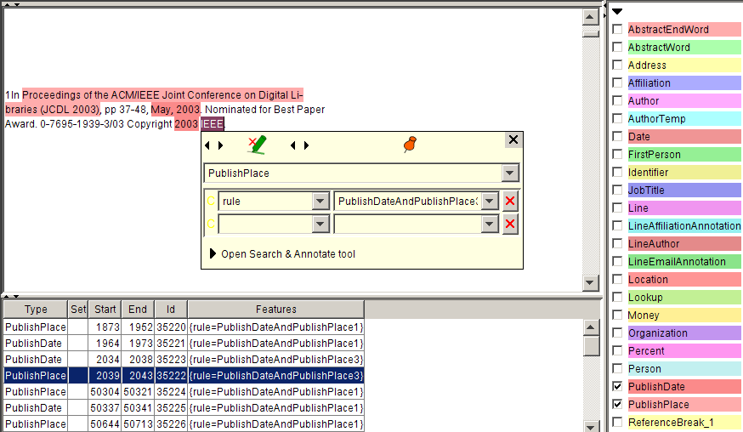

Hình 1: Luật idrs_publish được thực thi trong GATE.

Hiện thực việc rút thông tin Reference.
- Bước 1: Xác định từ khóa “References” hay “REFERENCES’ thông qua luật idrs_referencesWord
- Bước 2: Dùng code để rút ra vùng tài liệu từ từ khóa đến cuối bài báo.
- Bước 3: Thực thi luật idrs_referencesBreak cho vùng tài liệu đã được rút trích ở Bước 2. Luật này cho phép lấy ra những dấu hiệu để có thề rút ra từng reference.
- Bước 4: Dựa vào vị trí các break, chúng ta dùng code để trút ra từng reference trong nhóm các references.
- Bước 5: Áp dụng các luật idrs_metaDataRef, idrs_authorRef, idrs_publishYearRef vào từng reference, chúng ta sẽ rút ra được tên các tác giả, tiêu đề và năm xuất bản bài báo.
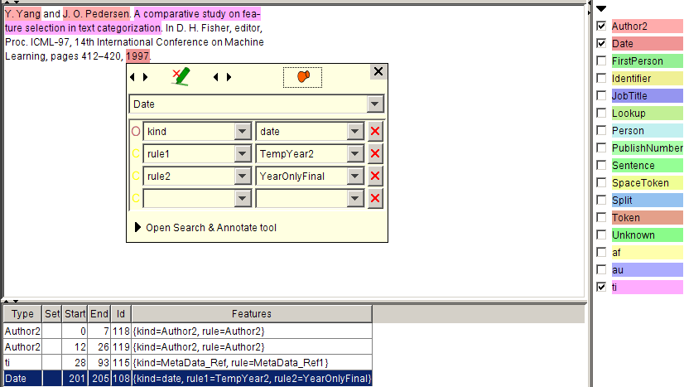

Hình 2: Rút ra những thông tin: tác giả, tiêu đề, năm xuất bản của reference.

CHƯƠNG 4: HIỆN THỰC HỆ THỐNG

Thông tin tổng quan.
Dự án IDRS là một hệ thống gồm nhiều chương trình trong đó. Mỗi chương trình tương ứng với một tab của hệ thống IDRS. Tab Information Extraction là công cụ được xây dựng để rút trích thông tin metadata từ các bài báo. Nó được xây dựng bằng công cụ Eclipse trên nền tảng Java, kết hợp với API và các thư viện của GATE. Chương trình bao gồm 3 package chính:
- tkorg.idrs.gui.extraction: chứa những tập tin về giao diện chương trình.
- tkorg.idrs.action.extraction: chứa những tập tin quy định các action được gọi trong giao diện.
- tkorg.idrs.core.extraction: chứa những tập tin về các xử lý cốt lỗi của chương trình.

Giao diện.
Giao diện chương trình được thiết kế với hai màn hình chính: Build Corpus và Metadata Extraction. Bố cục từng màn hình được phân bố khá hợp lý, điều đó giúp cho người dùng dễ quan sát và sử dụng chương trình.

- Màn hình Build Corpus:
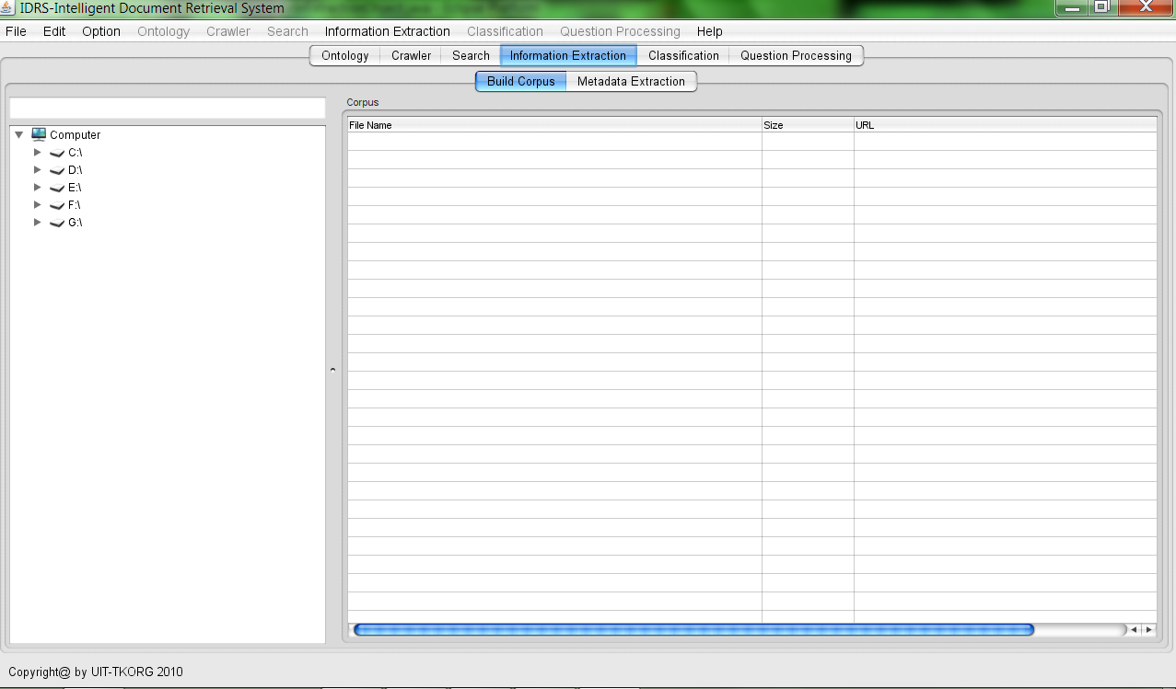

Hình 3: Giao diện màn hình Build Corpus
Màn hình được phân chia thành 2 vùng chính:
- Vùng bên trái: cho phép người dùng duyệt cây thư mục trong máy tính để thêm vào những tài liệu muốn rút trích. Người dùng có thể chọn thêm vào từng tài liệu hoặc thêm vào một tập folder chứa các tài liệu đó.
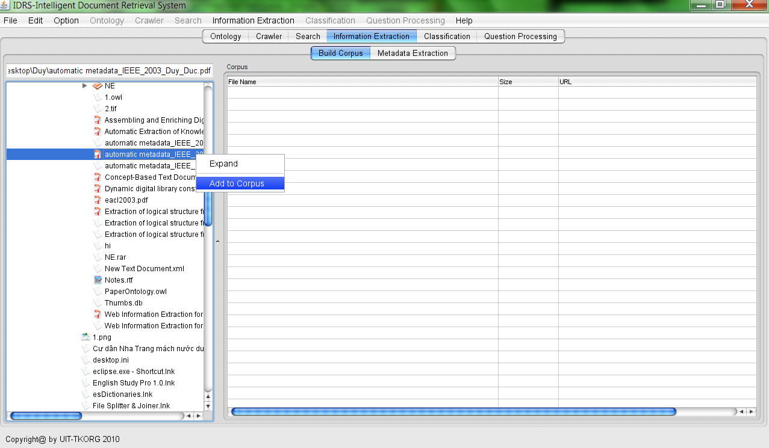

Hình 4: Thêm một tài liệu vào Corpus.
- Vùng bên phải: cho phép xem các tài liệu đã được thêm vào corpus. Các thông tin trình bày gồm: tên tài liệu, kích thước và đường dẫn của tài liệu trong máy tính
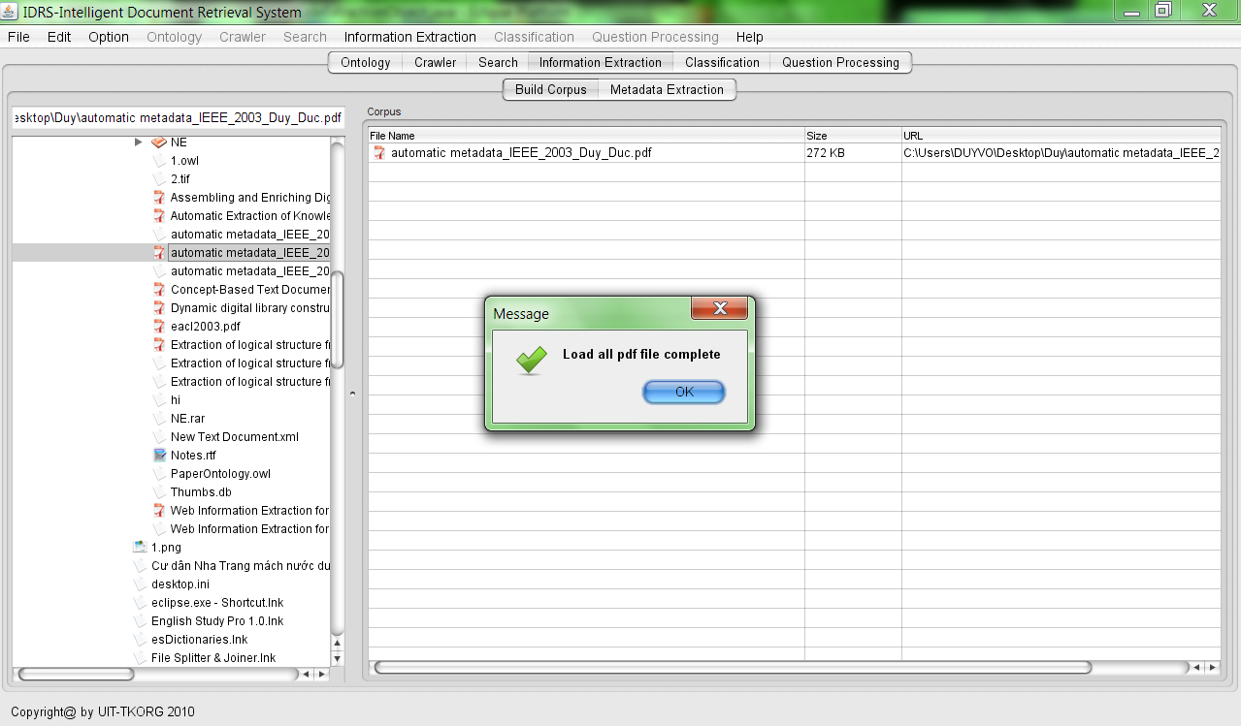

Hình 5: Thêm tài liệu thành công vào Corpus

- Màn hình Metadata Extraction:
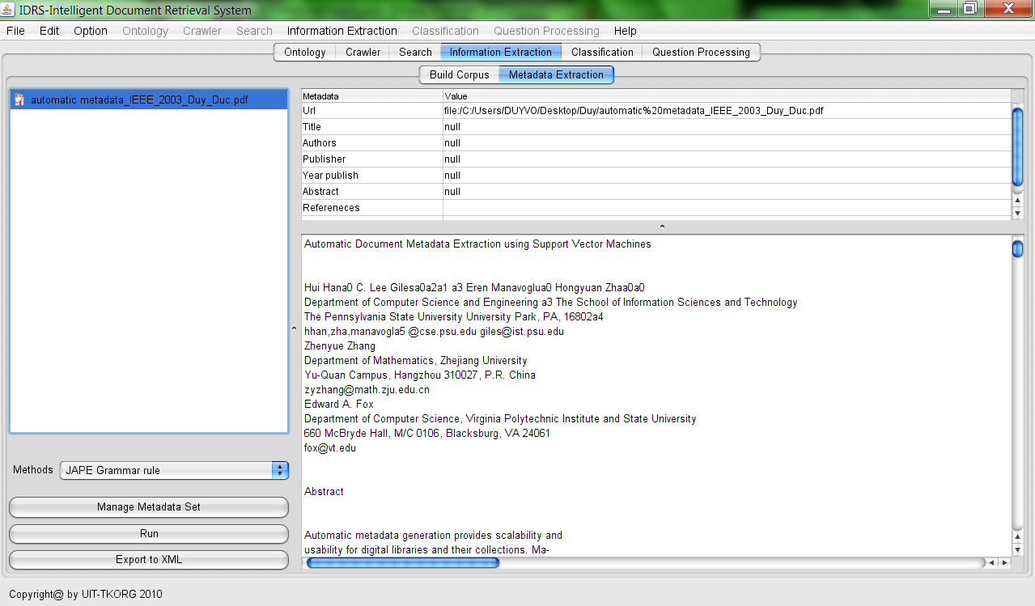

Hình 6: Giao diện màn hình Metadata Extraction
Màn hình này trình bày những thông tin Metadata đã được rút trích từ tập tài liệu Corpus. Màn hình được phân bố với 3 vùng chính:
- Vùng bên trái: Liệt kê danh sách các tài liệu đã được rút trích Metadata. Khi người dùng muốn xem thông tin của tài liệu nào, thì nhấn chuột vào tài liệu đó, thông tin chi tiết sẽ hiển thị bên vùng bên phải của màn hình.
- Vùng bên phải: Cho phép xem những thông tin chi tiết của tài liệu. Vùng phía trên sẽ hiển thị cho người dùng thấy những thông tin Metadata đã được rút trích như: Tiêu đề, tác giả, nơi xuất bản, năm công bố / xuất bản, tóm tắt của bài báo và các tài liệu tham khảo. Vùng bên dưới cho phép người dùng xem nội dung của tài liệu.
Ban đầu khi người dùng chuyển từ màn hình Build Corpus qua màn hình này thì thông tin Metadata không được tự động rút trích. Người sử dụng phải chọn Run để chương trình thực thi quá trình rút Metadata. Chúng ta cũng có thể sử dụng Export to XML để xuất ra kết quả rút trích dưới dạng XML, nhằm để sử dụng làm input cho các chương trình khác.

Thực nghiệm và đánh giá.
Để tiến hành thực nghiệm chương trình, chúng tôi đã tiến hành download 200 bài báo về khoa học máy tính trên trang web CiteSeer Digital Library (http://citeseer.ist.psu.edu). Kết quả rút trích thông qua các luật JAPE có độ chính xác khá tốt từ 89.47% đến 100% tùy theo từng loại Metadata. Điều đó chứng minh phương pháp rút trích thông tin bằng các luật cũng có kết quả tốt, tương đương với việc sử dụng các phương pháp máy học. Tuy nhiên khi dùng luật ngữ pháp JAPE, kết quả phụ thuộc quá nhiều vào việc tài liệu (pdf) sẽ được chuyển thành Gate Document như thế nào. Tài liệu sau khi chuyển đổi sang Gate Document có định dạng không còn giống nguyên mẫu, thì các pattern do JAPE định nghĩa sẽ không còn chính xác nữa. Vì thế để có thể nâng cao độ chính xác trong việc rút trích thì cần phải tinh chỉnh lại bộ chuyển đổi tài liệu, hay sử dụng kết hợp với một bộ chuyển đổi khác.

KẾT LUẬN
Qua giai đoạn thực tập, tôi đã được củng cố rất nhiều các nội dung kiến thức được học tập tại trường, cũng như tiếp cận những kiến thức hoàn toàn mới liên quan đến vấn đề rút trích thông tin trong văn bản như lý thuyết về ontology, cách sử dụng Protégé và GATE, ngôn ngữ JAPE. Ngoài ra tôi cũng học hỏi được các kỹ năng và phong cách lập trình chuyên nghiệp hơn, thông qua cách thức đặt tên, truyền biến, xây dựng cấu trúc chương trình mạch lạc… Học hỏi và nâng cao kỹ năng giải quyết vấn đề thông qua việc đặt câu hỏi, cách thức tìm kiếm các vấn đề liên quan, cách suy nghĩ sáng tạo. Ví dụ như để rút trích thông tin tác giả, ban đầu chúng ta chỉ quan tâm đến luật xác định tác giả có phải là một Person hay không, nhưng luật Person do GATE cung cấp chỉ dựa vào cơ sở dữ liệu hiện có của GATE, nên khả năng chính xác rất thấp. Vì thế cách xác định tác giả thông qua việc rút ra dòng thông tin tác giả có độ chính xác cao hơn. Thông qua những kinh nghiệm có được khi tham gia dự án IDRS, tôi tin tưởng mình đã học tập được nhiều kinh nghiệm bổ ích cho công việc mai sau.
Đối với đề tài thực tập, nhóm chúng tôi đã hoàn thành khá tốt những mục tiêu ban đầu đề ra, đó là việc rút trích thông tin Metadata bằng cách sử dụng luật ngữ pháp JAPE với kết quả chính xác khá tốt. Hướng phát triển trong tương lai của đề tài là nghiên cứu vấn đề rút trích theo phương pháp máy học và kết hợp cả hai phương pháp (máy học và tập luật) để có thể đạt được hiệu quả tốt nhất.

TÀI LIỆU THAM KHẢO
[1]. F. Corno, L. Farinetti. Ontologies. Creative Commons Attribution-Noncommercial-Share Alike 3.0 Unported License.
[2]. http://gate.ac.uk
[3]. http://en.wikipedia.org/wiki/General_Architecture_for_Text_Engineering
[4]. Dhaval Thakker, Taha Osman, Phil Lakin. GATE JAPE Grammar Tutorial, Version 1.0, 2009.
[5]. http://gate.ac.uk/sale/tao/splitch8.html#x12-2000008
[6]. Tin Huynh, Kiem Hoang. GATE Framework Based Metadata Extraction from Scientific Paper. University of Information Technology. 2010.
[7]. H. Han, C.L. Giles, E. Manavoglu, H. Zha, Z. Zhang, E.A Fox. Automatic document medata extraction using support vector machines. In Proceeding of the 3rd ACM/IEEECS Joint Conference on Digital Libraries, International Conference on Digital Libraries, pages 37 – 48. IEEE Computer Society Press, Washington, DC, 2003.
[8]. F. Peng, A. McCallum. Accurate Information Extraction form Research Paper using Conditional Random Fields. Information Proceeding and Management: an International Journal, Pages: 963 – 979, 2006.
[9]. K. Nakagawa, A. Nomura and M. Suzuki. Extraction of Logical Structure from Articles in Mathematics, MKM, LNCS 3119, pages 276 – 289, Springer Berlin Heidelberg from Articles in Mathematic, 2004.
[10]. H. Alani, S. Kim, D. E. Millard, M. J. Weal, P. H. Lewis, W. Hall and N. R Shadbolt. Automatic Extraction of Knowlegde from Web Document. In 2nd International Semantic Web Conference – Workshop on Human Language Technology for the Semantic Web abd Web Services, October 20 -23, Senibel Island, Florida, USA, 2003.

